Compte-rendu : Sortie du 3 Juin 07 Rallye du Quincieux

Après ces derniers jours ponctués de pluie et d’orages, bien content ce matin de se lever au sec !
Hier, le Challenge du Dauphiné s’est déroulé sous la pluie…
Yves M. n’ayant pas eu la chance d’être signaleur et de prendre la pluie lors des 3 Cols, puisqu’il était au sec sur le podium, a voulu voir ce qu’était de prendre la flotte ! Et aller jusqu’au bout des 180 bornes sous la pluie montre, s’il en était besoin, toute la détermination de notre animateur podium !

Avec Jacky et Jean-Charles, on s’était donné rdv pour un départ groupé à 6h30.
Chacun des trois y est venu à vélo, voulant allonger le parcours en préparation de la semaine prochaine, Lyon Mt Blanc. On est rejoint par Loïc R., et quelques autres maillots du TAC.
Au retour, on verra Eddy, Marie-Françoise, Jacques, …

Départ de la maison à 5h45, inscription, et départ groupé à 6h35.
Groupe assez limité, on doit être une quinzaine.
Très vite, les trois TAC (Jacky, Jean-Charles et moi) emmènent le train jusqu’au premier ravitaillement que nous atteignons par la Dombes. Dommage que Loïc R. ne nous a pas suivi, on aurait fait le quatuor !
Belle idée de nous faire commencer par du plat… il y a de la distance, et le retour par le Beaujolais sera plus pentu.

Justement les pentes arrivent, et les noms de village qui sonnent bien (Chirouble, Morgon, …) nous prouvent que nous sommes au cœur du vignoble.
Une superbe montée d’un col sympa dont j’ai oublié le nom nous emmène vers un paysage superbe : collines, vignoble, soleil… je mets en mémoire ces images, que je ressortirai de ma base de données quand je repenserai à la région !
Au pied du col, on se regarde avec Jacky, et on a la même réflexion : il est 9h, l’heure où les gens se réveillent pour la plupart en ce dimanche de fête des mères, et nous avons fait 90 bornes !
Cette impression géniale quand on part tôt, de se réveiller alors qu’on a déjà 100 bornes !

Deuxième ravito, toujours le trio du TAC, complété par deux autres gars s’accrochant à la cadence.
Les kilomètres défilent à une allure respectable (on fera du 30 de moyenne), on rejoint le parcours des 100 bornes, mais les groupes ne tiennent pas la cadence, et on se retrouve inlassablement et content à trois. Jacky nous quitte à Alix pour rentrer directement, et nous finissons avec Jean-Charles.
Un petit coup à boire, et c’est reparti pour Chatillon.
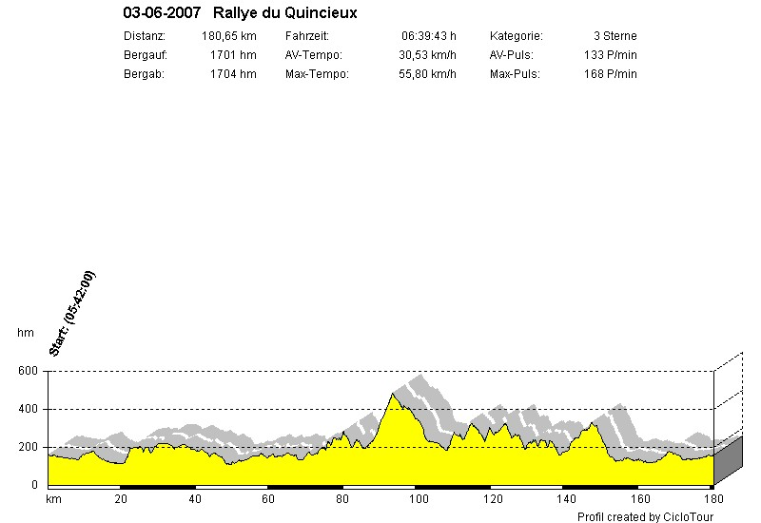
Objectif de la matinée atteint des kms, un peu de dénivelée, retour à midi !

Un beau rallye, beau parcours, un fléchage parfois un peu juste, mais çà nous aura permis d’allonger de 8 bornes !

Merci à mes compagnons de rallye, Jacky et Jean-Charles, c’est toujours motivant de rouler avec des gars du club, avec des baroudeurs…

Votre reporter cyclo,

Serge NOEL

